北 京 林 业 大 学
2018学年—2019学年第 1 学期计算机组成原理A实验任务书
专业名称： 计算机科学与技术 实验学时： 2
课程名称：计算机组成原理A 任课教师： 张海燕
实验题目：实验二 基础汇编语言程序设计
实验环境： TEC-XP+教学实验系统、PC机
实验内容：
1．学习联机使用TEC-XP＋教学实验系统和仿真终端软件PCEC
2．使用监控程序的A命令编写汇编程序段，U命令反汇编，并用G命令运行
3．基础汇编语言程序设计
实验目的：
1．学习和了解TEC-XP＋教学实验系统监控命令的用法
2．学习和了解基础汇编语言程序设计的方法
实验要求：
在使用该教学机之前，应先熟悉教学机的各个组成部分，及其使用方法。请提前在ftp://202.204.121.156/张海燕/授课材料/本科生/计算机组成原理A/实验/下载《TEC-XP＋技术说明和实验指导》，阅读P98-105的内容。
实验注意事项：
1. 连接电源线和通讯线前TEC-XP＋实验系统的电源开关一定要处于断开状态，否则可能会对TEC-XP＋实验系统上的芯片和PC机的串口造成损害。
2. 六个黑色控制开关的功能示意图如下：（开关拨到上方表示为1，拨到下方为0，x表示任意）

单步 手动置指令 组合逻辑 联机 8位 FPGA
上面
下面
连续 从内存读指令 微程序 脱机 16位 MACH
3.几种常用的工作方式（开关拨到上方表示为1，拨到下方为0，x表示任意）
工作方式 | 六个拨动开关
连续运行程序、组合逻辑控制器、联机、16位机、MACH | 001100
连续运行程序、微程序控制器、联机、16位机、MACH | 000100
单步、手动置指令、组合逻辑控制器、联机、16位机、MACH | 111100
单步、手动置指令、微程序控制器、联机、16位机、MACH | 110100
16位机、脱机运算器实验、MACH | 1XX000
连续运行程序、联机、16 位机、FPGA | 00X101

实验步骤:

一．硬件连接
1．在断电状态下，取出TEC-XP+实验系统，将桌子上的串口线连接到TEC-XP+实验系统的串口（离电源接口远的）；连接电源，将电源线的连到TEC-XP+实验系统的电源接口。
2．将TEC-XP＋实验系统左下方的六个黑色的控制机器运行状态的开关置于正确的位置，在这个实验中开关应置为001100。
3．打开电源，船形开关和5V 电源指示灯亮。
4．按一下TEC-XP＋实验系统的“RESET”按钮放开后再按一下“START”按钮

二．仿真终端软件的操作步骤
1．在D盘下建立你的工作目录，目录的命名：你的名字的汉语拼音的首字母，例如你叫张三，则你的目录为zs。
2．点击“开始”->“所有程序”->“实验箱”->“WinPc-Ec 1.0.5版”->“WinPc-Ec16 V1.0.5”。
3．出现如下图所示的界面
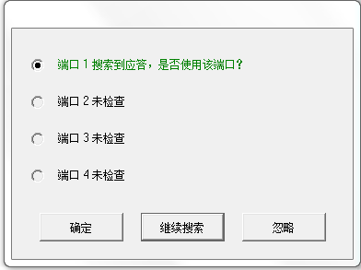
图1 选择串口的界面
4．系统默认选择串口1，点击“确定”按钮，出现如下界面：
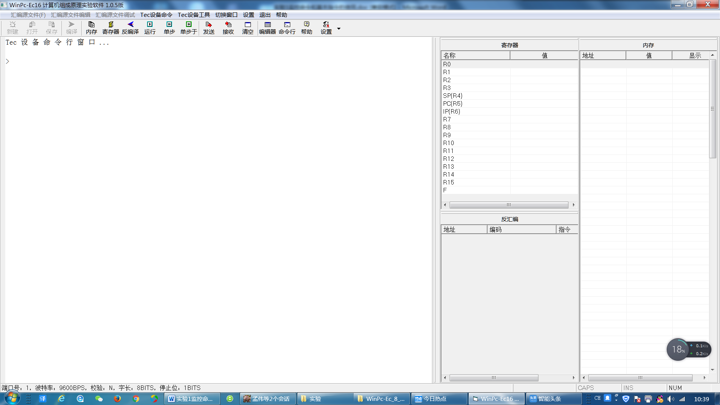
图2 Tec设备命令行窗口的界面
5．按一下TEC-XP＋实验系统的“RESET”按钮放开后再按一下“START”按钮，出现界面如图3所示：
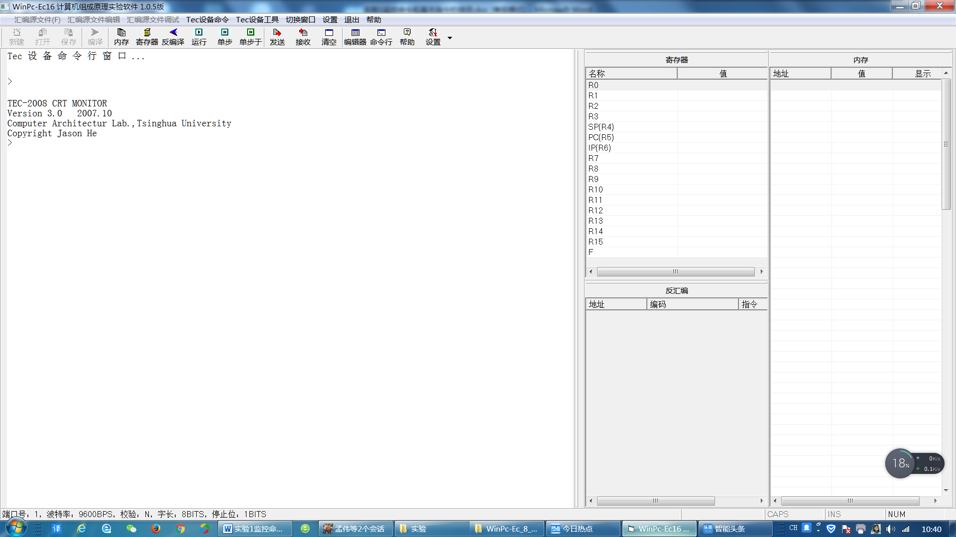
图3 启动界面
此时表明TEC-XP＋机器联机通讯正常。

三．基本汇编语言程序设计
1．设计一个小程序, 从键盘上接收一个字符并在屏幕上输出显示该字符。
（1）在命令行提示符状态下输入：
A 2000↙ ；
屏幕将显示：
2000：
输入如下形式的程序：
2000: IN 81 ；判键盘上是否按了一个键
2001：SHR R0 ；即串行口是否有了输入的字符
2002：SHR R0
2003：JRNC 2000 ；未输入完则循环测试
2004：IN 80 ；接收该字符
2005: OUT 80 ；在屏幕上输出显示字符
2006: RET ；每个用户程序都必须用RET 指令结束
2007：↙ ；按回车键即结束输入过程
注：在十六位机中，基本I/O 接口的地址是确定的，数据口的地址为80，状态口的地址为81。
（2）用“G”命令运行程序
在命令行提示符状态下输入：
G 2000↙
执行上面输入的程序
光标闪烁等待输入，用户从键盘键入字符后，屏幕会显示该字符。
记录运行结果。
2．设计一个小程序, 用次数控制在终端屏幕上输出'0'到'9'十个数字符。
（1） 在命令行提示符状态下输入：
A 2020↙
屏幕将显示：
2020：
从地址2020H 开始输入下列程序:
2020:MVRD R2,00OA ；送入输出字符个数
2022:MVRD R0,0030 ；“0”字符的ASCII 码送寄存器R0
2024:OUT 80 ；输出保存在R0 低位字节的字符
2025:DEC R2 ；输出字符个数减1
2026:JRZ 202E ；判10 个字符输出完否,已完，则转到程序结束处
2027:PUSH R0 ；未完，保存R0 的值到堆栈中
2028:IN 81 ；查询接口状态，判字符串行输出完成否,
2029:SHR R0
202A:JRNC 2028 ；未完成, 则循环等待
202B:POP R0 ；已完成, 准备输出下一字符并从堆栈恢复R0 的值
202C:INC R0 ；得到下一个要输出的字符
202D:JR 2024 ；转去输出字符
202E:RET
202F：↙
（2）用“G”命令运行程序
在命令行提示符状态下输入：
G 2020↙
记录运行结果。
（3）类似的，若要求在终端屏幕上输出“A”到“Z”共26个英文字母，应如何修改上面的程序？请给出程序和运行结果。在2100处输入程序。“A”-“Z”的ASCII码为41H-5AH。
3．从键盘上连续打入多个属于‘0’到‘9’的数字符并在屏幕上显示,遇到非数字字符结束输入过程。
（1）在命令行提示符状态下输入：
A 2040↙
屏幕将显示：
2040：
从地址2040H 开始输入下列程序:
2040：MVRD R2,0030 ；用于判数字符的下界值
2042：MVRD R3,0039 ；用于判数字符的上界值
2044：IN 81 ；判键盘上是否按了一个键,
2045：SHR R0 ；即串行口是否有了输入的字符
2046：SHR R0
2047：JRNC 2044 ；没有输入则循环测试
2048：IN 80 ；输入字符到R0
2049：MVRD R1,00FF
204B：AND R0,R1 ；清零R0 的高位字节内容
204C：CMP R0,R2 ；判输入字符≥字符'0'否
204D：JRNC 2052 ；为否, 则转到程序结束处
204E：CMP R3,R0 ；判输入字符≤字符'9'否
204F：JRNC 2052 ；为否, 则转到程序结束处
2050：OUT 80 ；输出刚输入的数字符
2051：JR 2044 ；转去程序2044处等待输入下一个字符
2052：RET
2053：↙
（2）在命令行提示符状态下输入：
G 2040↙
光标闪烁等待键盘输入，若输入0-9十个数字符，则在屏幕上回显；若输入非数字符，则屏幕不再显示该字符，出现命令提示符，等待新命令。
记录实验结果。
请回答本程序中为什么不必判别串行口输出完成否?
4．设计一个有读写内存和子程序调用指令的程序, 功能是读出内存中的字符，将其显示到显示器的屏幕上，转换为小写字母后再写回存储器原存储区域。
（1）将被显示的6 个字符‘A’-‘F’送入到内存20F0H 开始的存储区域中。
在命令行提示符状态下输入：
E 20F0↙
屏幕将显示：
20F0 内存单元原值：
按下列格式输入：
20F0 内存原值：0041 内存原值：0042 内存原值：0043
内存原值：0044 内存原值：0045 内存原值：0046↙
在命令行提示符状态下输入：A 2080
从地址2080H开始输入下列程序：
（2080）MVRD R3,0006 ；指定被读数据的个数
MVRD R2,20F0 ；指定被读、写数据内存区首地址
（2084）LDRR R0,[R2] ；读内存中的一个字符到R0寄存器
CALA 2100 ；指定子程序地址为2100,调用子程序
DEC R3 ；检查输出的字符个数
JRZ 208B ；完成输出则结束程序的执行过程
INC R2 ；未完成，修改内存地址
JR 2084 ；转移到2084处，循环执行规定的处理
（208B）RET
从地址2100H开始输入下列程序：完成显示、转换并写回的功能
（2100）OUT 80 ；输出保存在R0 寄存器中的字符
MVRD R1，0020
ADD R0，R1 ；将保存在R0 中的大写字母转换为小写字母
STRR [R2],R0 ；写R0 中的字符到内存，地址同LOD 所用的地址
（2105）IN 81 ；测试串行接口是否完成输出过程
SHR R0
JRNC 2105 ；未完成输出过程则循环测试
RET ；结束子程序执行过程，返回主程序
（2）在命令行提示符状态下输入：
G 2080↙
记录运行结果。
（3）在命令行提示符状态下输入：
D 20F0↙
记录20F0H-20F5H内存单元的内容。
（4）单步执行这段程序，观察指令执行结果
①用T命令单步执行，在命令行提示符状态下输入：
T 2080↙
查看R3寄存器的内容和下一条要执行的指令。
T↙
继续执行T命令，直到整个程序结束。
②用P命令单步执行的过程与T命令一样。在命令行提示符状态下输入：
P 2080↙
查看R3寄存器的内容和下一条要执行的指令。
P↙
查看R2寄存器的内容和下一条要执行的指令。
继续执行P命令，直到整个程序结束。
请说明这两个命令在执行时，每步的结果是否一样？
5．计算1到10的累加和。要求将和保存在内存的20B0H单元处
（1）在命令行提示符状态下输入：
A 2060↙
屏幕将显示：
2060：
从地址2060H开始输入程序：请自编。
（2）在命令行提示符状态下输入：
G 2060↙
记录运行结果。
（3）在命令行提示符状态下输入：
D 20B0↙
记录20B0H单元的内容。
6. 设计一个小程序, 从键盘上接收“I love computer”并在屏幕上输出显示。
（1）在命令行提示符状态下输入：
A 2100↙ ；
屏幕将显示：
2100：
输入程序：请自编。
提示：需要用一个循环来输入这15个字符（含空格）。
（2）用“G”命令运行程序
在命令行提示符状态下输入：
G 2100↙
执行上面输入的程序
光标闪烁等待输入，用户从键盘键入字符后，屏幕会显示该字符。
记录运行结果。
实验考核：
1、实验完毕后上交实验报告，实验报告模板从ftp://202.204.121.156/张海燕/授课材料/本科生/计算机组成原理A/实验/中下载，实验报告的内容包括实验目的、实验内容和结果分析，实验报告一律写成word文档。
2、将实验报告上传到ftp://202.204.121.156/张海燕/课程作业/本科生/计算机组成原理A/各班文件夹
3、文件命名要求:学号姓名，例如你叫张三，学号为050101，则实验报告名称为“050101张三.doc”）

